《SSM》第十五单元技能测试题
密 封 线 内 不 要 答 题

学院__ __班级_ 姓名__________
题号 | 一 | 二 | 总分 | 批卷人 | 审核人
得分
- 技能考试时间为：0.5小时
- 题目：（100分）
- 问题描述：
实现联动效果；
页面加载时，从数据库获得所有省份
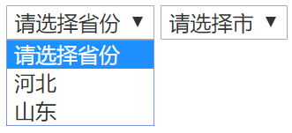
选择省份，动态加载对应省的市；
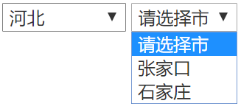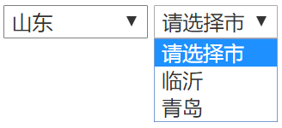
使用SSM、Ajax实现；
编程要求：
- 创建数据库和表
- 创建数据库；（5分）
- 创建表（id，名称，pid）；（5分）
- 至少添加2个省份，每个省份下有2个市区；（共5分，少1条减1分，减完为止）
- 创建Java项目，保证项目不报错；（3分）
- 修改db.properties，保证连接URL、用户名、密码正确；（2分）
- 导入JQuery，并保证JQuery可访问（5分）
- 编写实体类；（5分）
- 编写Mapper接口（可以声明1个方法或多个，能实现功能即可）
- 能查询所有省份（5分）
- 能根据省份id查出对应的市（5分）
- 编写与Mapper接口对应的SQL映射文件，并完成配置
- 正确指定命名空间；（5分）
- 能按功能要求实现查询（5分）
- 编写业务逻辑层接口和实现类；（5分）
- 编写页面和控制器
- 编写下拉菜单；（5分）
- 页面加载后能立即显示所有的省份
JS/JQuery事件正确（5分）
请求url正确；（5分）
正确获得结果（5分）
正确展示结果（5分）
- 选择省份后，能加载对应的市
JS/JQuery事件正确（5分）
请求url正确；（5分）
正确获得结果（5分）
正确展示结果（5分）

